9月7日，一年一度的中国国际服务贸易交易会圆满闭幕。与往年不同的是，今年的服贸会设置了「双会场」，首钢园首次承接服贸会落地，8个专题展及其配套论坛会议和边会活动在此举办。

在实体的「双会场」之外，今年的服贸会再次引入了去年备受好评的云会展服务。服贸会的展商、客商们，可以在手机、电脑上登陆「云上服贸会」平台，足不出户「云参展」「云逛展」，或随时发起洽谈，并在线上完成合同签署。

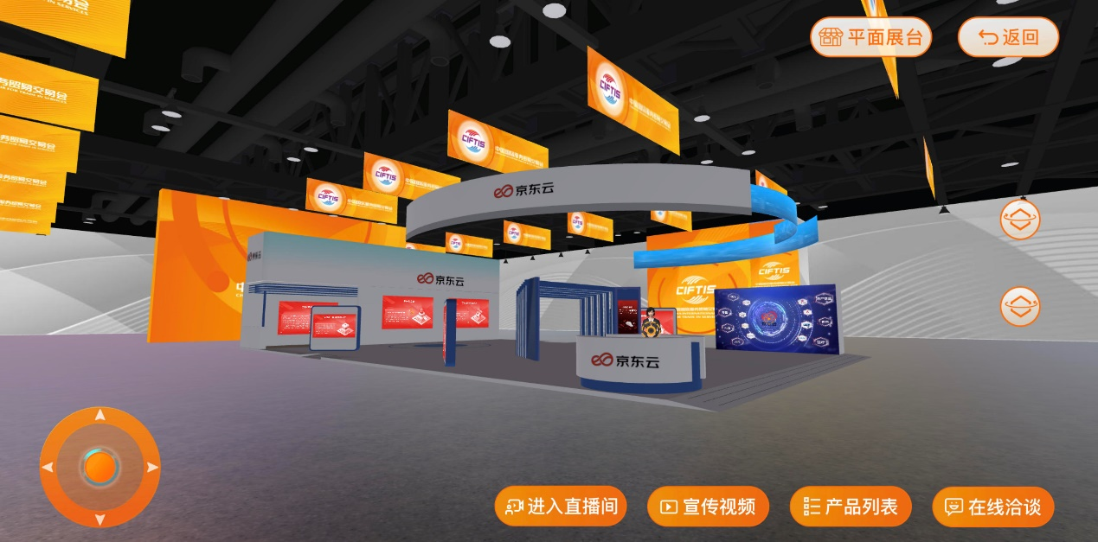

Marked:云上服贸会

而在服贸会闭幕后，云上服贸会并不会撤展，而是会继续在云端为展商、客商、观众提供365天、7*24小时的云上会展服务。云会展的出现，让「永不落幕的服贸会」成为可能。

在「永不落幕的服贸会」的背后，云计算的服务支撑必不可少。作为服贸会数字平台官方技术服务商，京东云为服贸会提供了覆盖「展、论、洽、贸、服」五大场景的云计算服务，支撑服贸会在线上、线下的稳定运转。

「近两年，线上线下一体化、融合化的办展趋势，已经崭露头角。京东云源自京东的产业实践，所以也深入到产业实践的方方面面，积累了丰富的产业经验。在帮助众多行业实现数字化转型路上，京东云有更多的事情去做了。」京东集团副总裁、京东云事业群总裁高礼强对记者表示。会展行业即是一个实践领域。

**云会展，打通线上线下隔阂**

在会展业，云会展（或线上会展、数字会展）并不是一个新概念。

早在1993年，一家名为「视觉数据」（Visual Data Corporation）的美国公司就开始了对云会展的探索。这家公司使用录像机，录下了纽约华尔·道夫酒店一场会展的全部展位，并将录像上传到了自己的网站上。

这被视作是人类历史上第一场云会展。如果以今天的标准审视，1993年这场云会展的技术手段堪称简单粗暴。但它却向世人展示了云会展的可能性。而在近30年后的今天，云会展早已今非昔比。

在2020年，受疫情影响云会展市场开始爆发。国际疫情的反复性，在一定程度上隔绝了一部分参展商及观众。而线上云会展，则让这些展商及观众具备了参与会展的可能性。

需要指出的是，云会展概念并不仅仅局限于将线下的会展搬到线上。狭义上，云会展即线上展会；而广义上的云会展，则涵盖了云计算助力下的线下会展。例如，在本次服贸会上，除了云上服贸会之外，云计算也在赋能于实体展厅中的服贸会展商、客商与观众们。

在本次服贸会上，参展商可以在京东会展云构筑的服贸会数字平台上直接完成区块链电子合同签署。区块链技术为电子合同提供了可信、便捷、高可用特质，确保在线签约及存证全流程管控。此外，京东云还为服贸会展商提供了支持「阅后即焚」的沟通工具，展商在发送时效性报价、知识产权信息及更多私密内容时，可以设置指定的阅读时间，以保护自己的商业机密。

此外，京东会展云还为服贸会主办方及展商们提供了即时通信、视频会议、在线翻译、智能客服及数字化营销运营等能力，帮助展商、客商与观众之间实现更好的连接与触达。

而云会展最强大的能力，则是连接线上与线下。参与线下展会的展商们，可以接到来自线上客商的洽谈；线下的客商们，也可以连线线上的参展商，获得一手展商信息。而这种线下、线上融合的会展模式，才是当下云会展的主流。

「线上、线下会展到底是什么关系？其实，线上和线下，谁也不能替代谁，而是一个彼此融合、相互促进的关系。最终，会展业会出现一个线上线下融合的数字化产业形态。」京东科技集团数字城市群会展云产品负责人侯超表示。

公开资料显示，今年以来，京东会展云已经落地于2021南亚东南亚国家商品展暨投资贸易洽谈会、2021线上（中国）亚欧商品贸易博览会、第22届中国·青海绿色发展投资贸易洽谈会等多个重大展会。会展云，正在成为云计算行业的新市场，而京东会展云则正在成为引领行业的佼佼者。

**云服务，如何助推产业数智化？**

事实上，在云服务行业，云会展可能不属于「典型客户」。会展类客户的需求大多存在一定的临时性、灵活性，且对服务稳定性要求极高。而与此同时，会展类客户自身的技术实力大多有限，它们更需要可以直接交付的产品服务，包括人工智能、区块链、大数据等一系列技术及产业经验，而非简单的云计算基础设施。

而云会展市场的爆发，也是当下云服务进入产业市场的一个缩影。随着产业互联网时代的到来，会有越来越多的产业接入云。这些分布在零售、物流、金融、健康、智能城市、智能制造等多个行业的产业客户，将对云厂商们需求洞察及服务能力提出新的要求。

以制造业为例，云服务于商品的生产、流通与消费等全链路环节，这与互联网时代信息的流通完全不同。这意味着，云计算企业既需要懂云计算，更要解决具体产业的Know-how问题，只有吃透产业，才能洞察产业客户需求，并实现产业赋能。

以京东云提供的「智造云」为例，这项服务通过大数据洞察市场需求为制造业提供设计方案或设计指导，以C2M方式帮助工程获得更多订单。目前，京东云的这项服务已经覆盖电子数码、生活电器、服饰鞋靴、家纺布艺、零食饮料、生鲜辅食等多个行业。

以海马汽车为例，其最新上市的海马7X车型采用了京东车联网解决方案。这一解决方案基于用户出行场景挖掘需求，并以智能网联系统为切入点，可以实现车家互联、语音购物、维修保养等功能。车主坐在车中，就可以控制家中的智能家居设备，享受「到家就是空调屋」的快感。

此外，京东云提供的智能供应链服务，则关注制造业在生产场景中的生产供应和物料管理等供应链环节。智能供应链帮助制造业工厂搭建采购、仓储、生产、运输流程的一体化业务系统，并通过AI算法能力、区块链电子合同等新技术，提升生产供应环节的效率和可信赖性。

而京东云切入这一市场，则离不开京东集团对于制造业及各个实体产业的深刻理解。对产业链客户的深度洞察，自然也成为了京东云的最大优势。

在市场层面，京东积累的供应链客户，自然会成为京东云关注的核心客群。而在技术层面，京东云作为京东集团的技术底座，承受住了历年「618」「11.11」的考验，在对外输出技术能力上，京东云依然可在高性能的基础上，实现客户业务安全、可靠、稳定运转。

高礼强提出，开放共生将成为实数融合发展的新阶段，作为一家新型实体企业，京东连接着消费互联网与产业互联网，根植于实体经济，成长于实体经济，服务于实体经济，助力实体经济的蓬勃发展。

如今，「产业数智化」已经成为京东云身上醒目的标签。中国信通院此前发布的《中国数字经济发展白皮书》显示，2020年中国数字经济规模达到39.2万亿元人民币，占GDP比重已达到了38.6%。

国家「十四五」规划和2035年远景目标纲要也提出，要推动传统产业高端化、智能化、绿色化。推动产业数智化，也将云计算厂商们的使命与责任。

**从「拧水龙头」到「精装交房」，云服务迎来产业变局**

在产业互联网革命的十字路口，云服务行业也将迎来一场前所未有的升级。

2006年，Google CEO施密特首次提出了「云计算」（Cloud Computing）这一新概念。同年，亚马逊推出了云存储服务S3(Simple Storage Service)和服务器租用和托管服务亚马逊弹性计算云（EC2，Elastic Compute Cloud）。云产业由此诞生。

云产业诞生的背景是什么？在技术层面上，15年前，「互联网」正在逐步取代「IT」成为科技业的热点，如今，「上云」是科技企业的必然趋势。

而在市场层面，供给侧的科技巨头们出于业务需要，往往会积累冗余的计算资源与能力，将这些资源、能力出售，也能让科技企业实现利润最大化。而需求侧的中小企业们，也拥有上云的需求。对于它们而言，「上云」往往与「租服务器」划等号，与传统「买服务器」的模式相比，后者更加灵活，成本也更低。

在这一时期，云厂商大多以IaaS或PaaS的形式提供服务。大多数有着上云需求的客户，自身也是科技、互联网行业的从业者。一个经典的观点在业界流传：云是新时代的水电煤，而云厂商提供的则是像「拧水龙头」一样简单便捷的计算资源。

但现在，云服务行业正在迎来一个新的时代。云厂商们开始帮助更多的产业用户实现数智化升级转型，而这些产业客户们，往往需要更加落地的解决方案，SaaS化、定制化的服务，也对云厂商们的服务能力、交付能力及行业Know-how能力提出了新的挑战。

换而言之，云厂商以前需要做的，是「解决问题」，而现在，他们不仅要解决问题，更需要发现问题、定义问题。

在云从业者看来，在产业互联网领域，「拧水龙头」的模式肯定仍会存在，但更多的产业客户其实更需要「精装交房」。京东云无疑正依靠其技术能力和产业链经验积累，走在需求的前列。

可以肯定的是，在未来，云行业的模式会越来越重，但与此同时，我们也将迎来一个更加智慧、智能的新时代。云将无孔不入，而我们的生活也将更加美好。